二合一电源板-P口说明
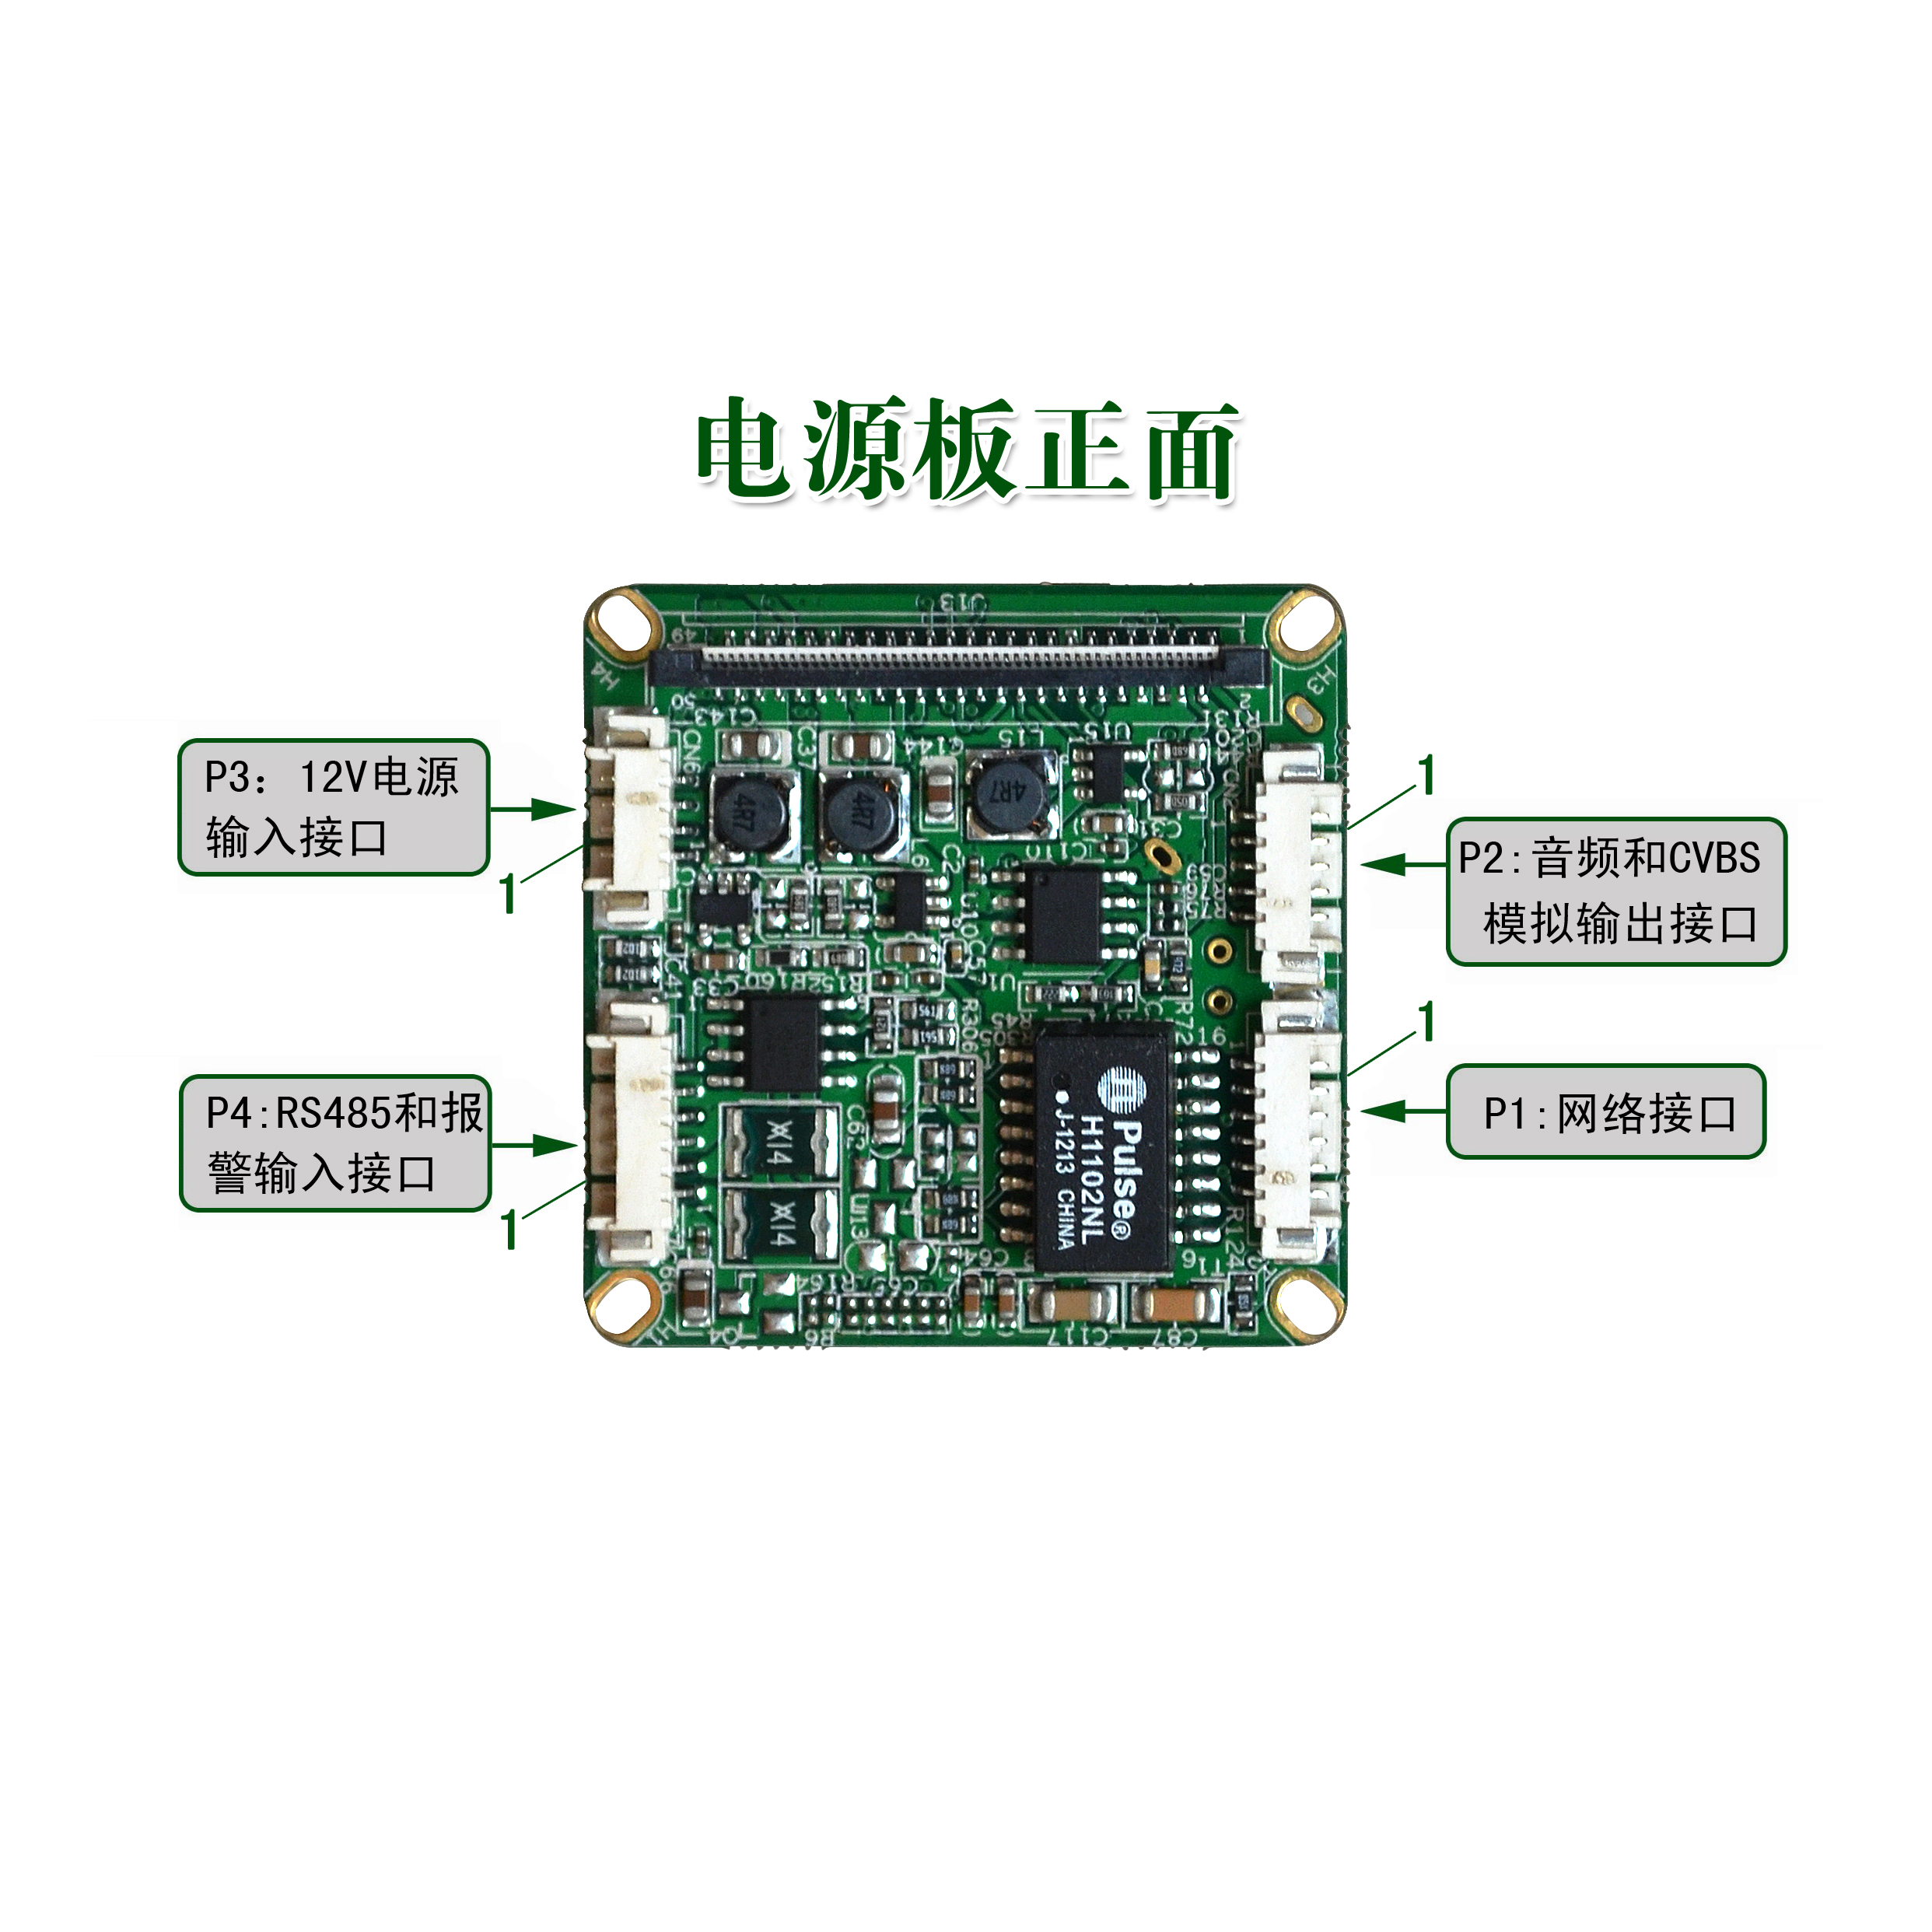
表1 –正面详细接口列表
 |  | 图中代号 | 接口详细编号 | 接口定义 | 接口定义 |  | 实现功能
P3 |  | CN6 | 1 | POE +48V | 输入管脚 |  | 输入
 |  | CN6 | 2 | POE GND | POE地
 |  | CN6 | 3 | GND | 地
 |  | CN6 | 4 | （+12V） | +12V电源输入 |  | 输入
 |  | J13 | 1~50 | 连接BLOCK核心板 | 参见BLOCK核心板接口说明 |  | 连接BLOCK核心板
P2 |  | CN2 | 1 | GND | 地
 |  | CN2 | 2 | VIDEO_OUT | 模拟视频输出 |  | 输出
 |  | CN2 | 3 | GND | 地
 |  | CN2 | 4 | AUDIO_LINE_OUT | 音频线性输出 |  | 输出
 |  | CN2 | 5 | AUDIO_LINE_IN | 音频线性输入 |  | 输入
P1 |  | CN5 | 1 | RX- | 网络接收差分信号 |  | 输入
 |  | CN5 | 2 | RX+ | 网络接收差分信号 |  | 输入
 |  | CN5 | 3 | LEDLINKA | 网络状态指示灯 |  | 输出
 |  | CN5 | 4 | TX- | 网络发送差分信号 |  | 输出
 |  | CN5 | 5 | TX+ | 网络发送差分信号 |  | 输出
 |  | CN5 | 6 | NET_LED_ACT | 网络连接指示灯 |  | 输出
P4 | CN4 |  | 1 | RS485B |  | 差分信号B端 | 输出
P4 |  |  | 2 | RS485A |  | 差分信号A端 | 输出
P4 |  |  | 3 | GND |  | 地
P4 |  |  | 4 | ALARM_IN2 |  | 报警输入信号2 | 输入
P4 |  |  | 5 | GND |  | 地
P4 |  |  | 6 | ALARM_IN1 |  | 报警输入信号1 | 输入

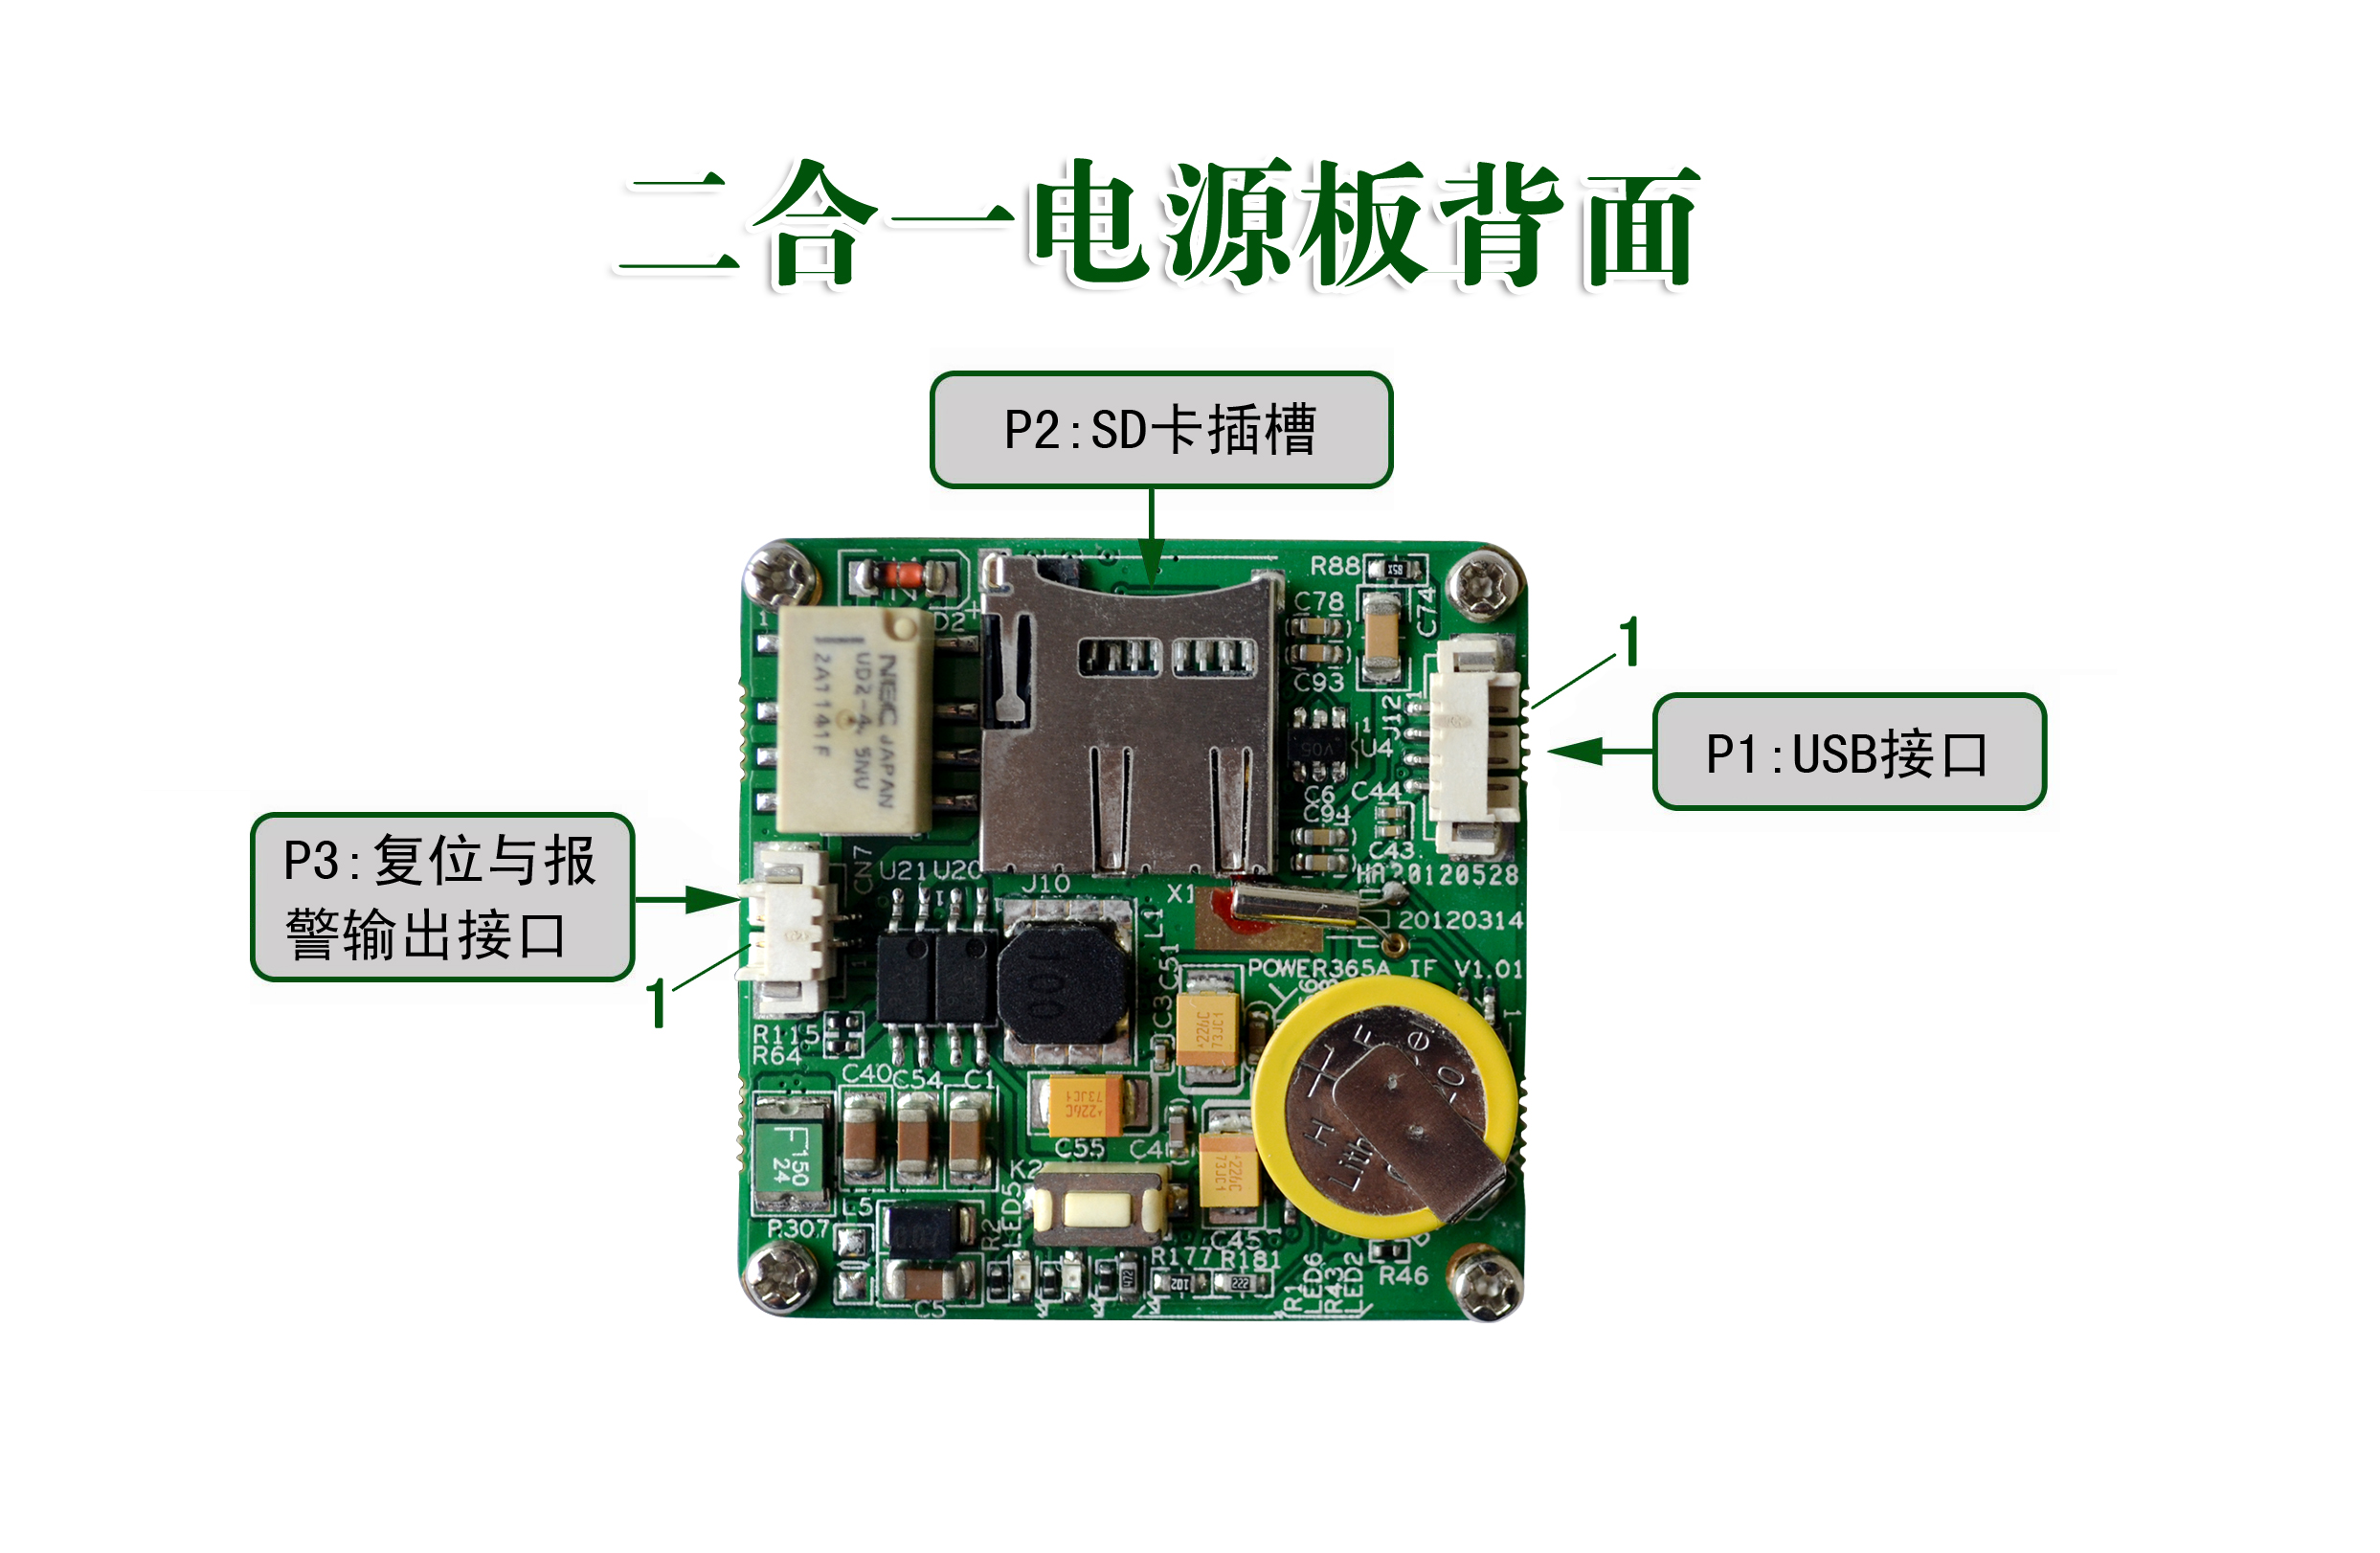
表2 –背面详细接口列表
P1 | J12 | 1 | GND | 地
P1 | J12 | 2 | USB_DP | 差分信号正端 | 输入
P1 | J12 | 3 | USB_ DM | 差分信号负端 | 输出
P1 | J12 | 4 | （+5V） | +5V电压输出 | 输出
P3 | CN7 | 1 | ALARM_NO | 报警输出NO端 | 输出
P3 | CN7 | 2 | ALARM_COM | 报警输出COM端 | 输出
P3 | CN7 | 3 | GPIO23_PRESET | 复位输入 | 输入

